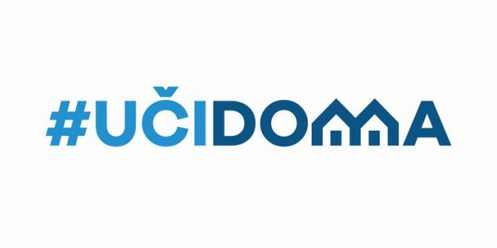
SEDMIČNI PLAN RADA PO PREDMETIMA OD 25.05. – 29.05.
RAZRED I PREDMET: __VI razred / Engleski jezik____ NASTAVNIK/CI: ___________Snežana Živanović____________

DAN | ISHODI | AKTIVNOSTI | SADRŽAJ/POJMOVI | NAČIN KOMUNIKACIJE
SRIJEDA  27.05.2020. | -pronađe tražene podatke iz teksta  -traži i daje informacije | -Provjere svoje znanje putem kviza (Testmoz)  -gledaju video:  https://www.youtube.com/watch?v=g4MIPfu8gMw&feature=youtu.be  Udžbenik strana 62.  -Odgovore na pitanja, označe da li su rečenice tačne ili netačne. | Lesson 6e –  Discover Culture  Present Simple  Present Continuous  Past Simple | Viber  Google classroom

